**Farben**

**weiß**

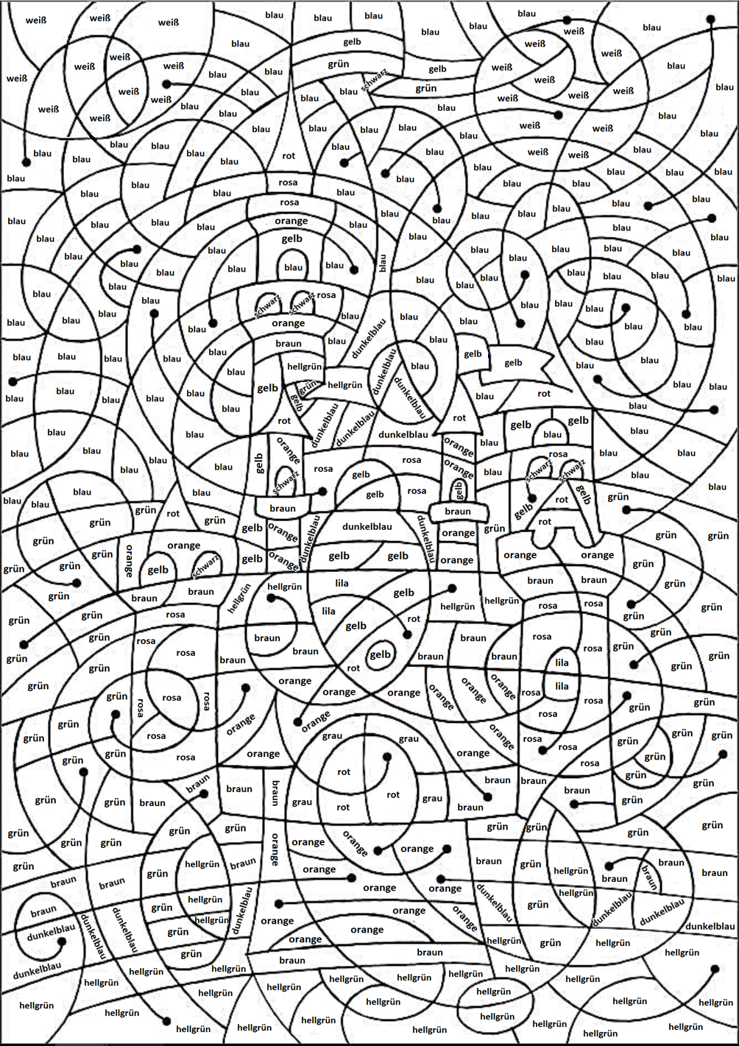

**weiß gelb orange rosa rot blau dunkelblau lila hellgrün grün braun grau schwarz**

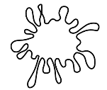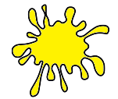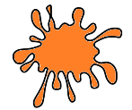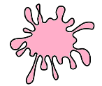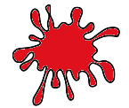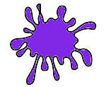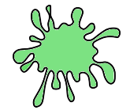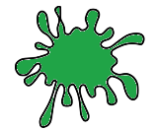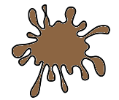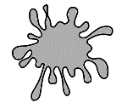

Podpisz części ciała!

Kopf- głowa, Auge-oko, Mund-usta, Haar- włosy, Ohr- ucho, Nase-nos, Hals-szyja, Arm-ręka, Hand-dłoń, Bauch-brzuch, Bein-noga, Fuss-stopa

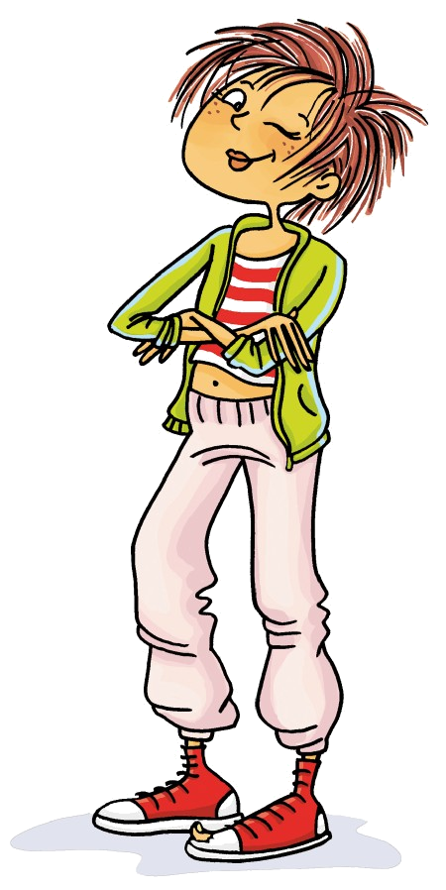

**Die Zahlen- Liczby**

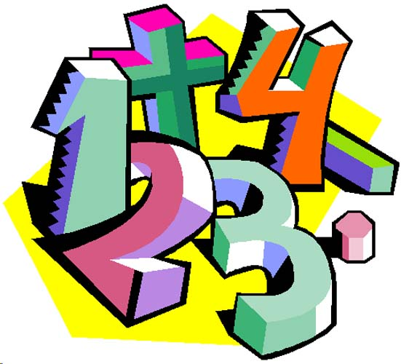

**0 null**

**1 eins**

**2 zwei**

**3 drei**

**4 vier**

**5 fünf**

**6 sechs**

**7 sieben**

**8 acht**

**9 neun**

**10 zehn**

**Policz i zapisz po niemiecku!**



 